Prilog 1

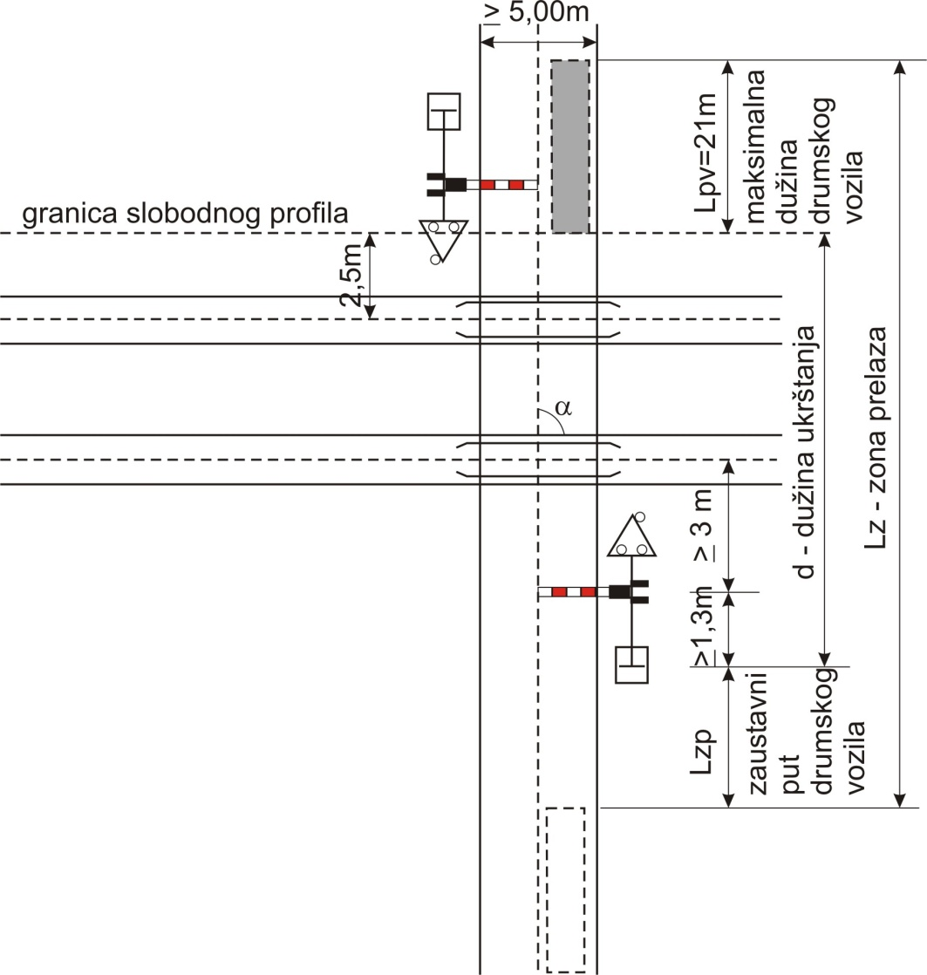

Slika 1. Ukrštanje pod pravim uglom (α = 90°)

Prilog 2

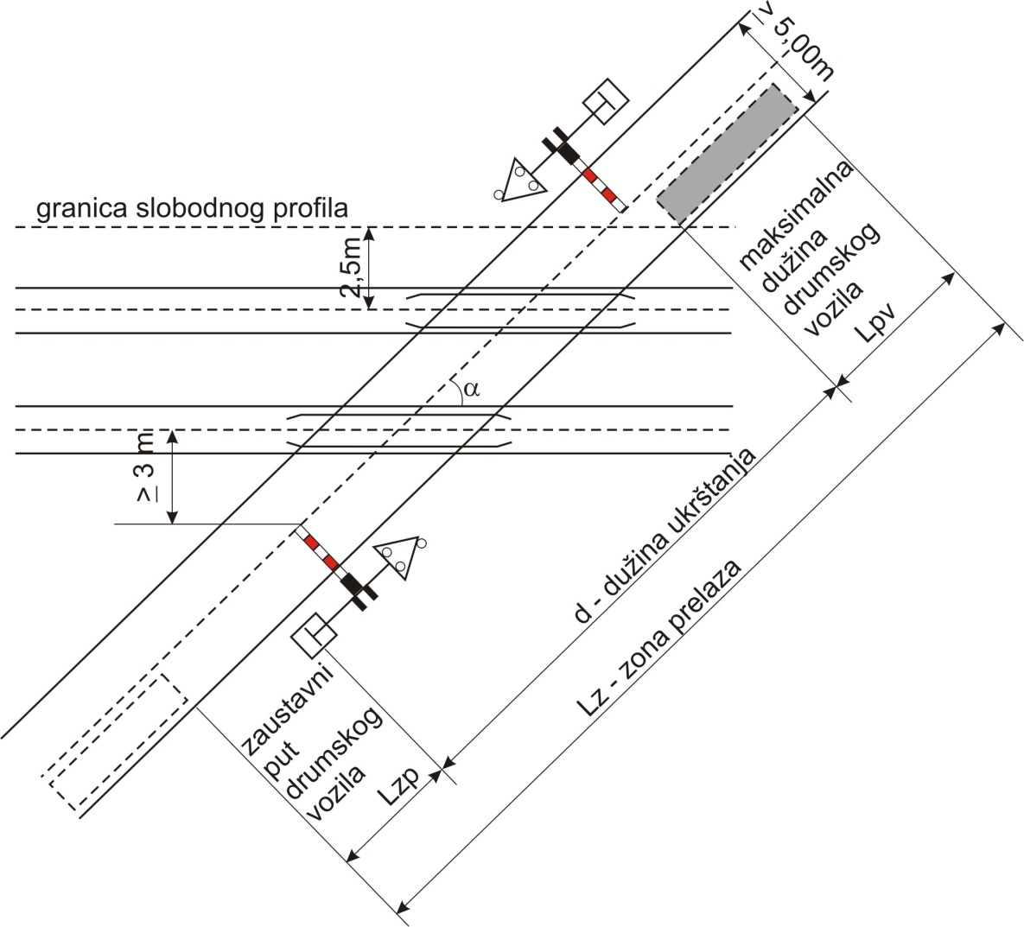

Slika 2. Ukrštanje pod uglom (α ≠ 90°)
Prilog 3
Preglednost željezničke pruge sa javnog puta, osim sa ulica u naselju i lokalnih puteva

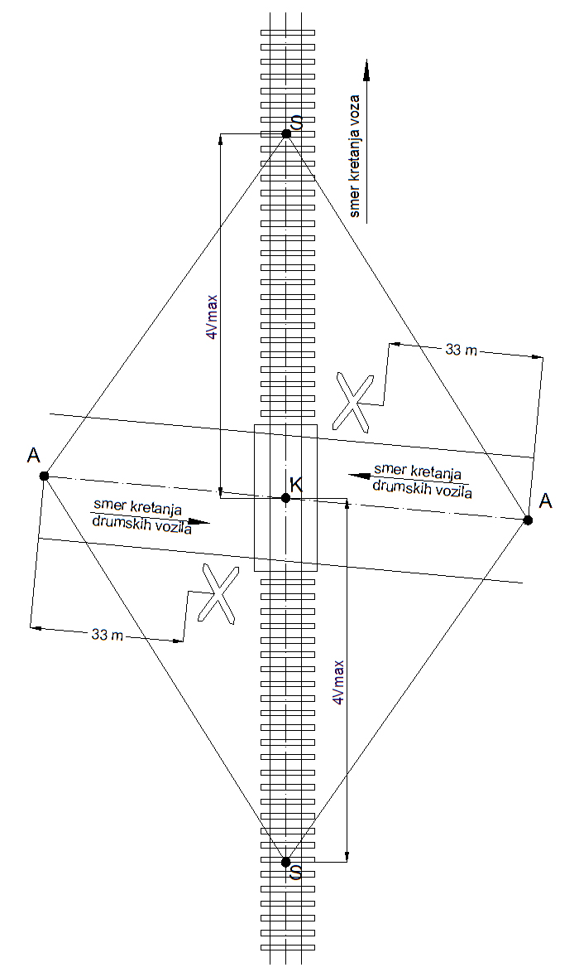

Slika 3. Trougao preglednosti na javnim putevima
Tačka A nalazi se u osi kolovoza puta, od koje počinje preglednost putnog prelaza, a na dužini zaustavnog puta drumskog vozila.
Tačka S nalazi se u osi kolosjeka željezničke pruge od koje počinje odsjek približavanja voza putnom prelazu.
Tačka K nalazi se u presjeku osa kolosjeka željezničke pruge i osa kolovoza puta koji se međusobno sijeku, a kod dvokolosječne ili višekolosječne pruge tačke K i S nalaze se u osi bližeg kolosjeka željezničke pruge.
Preglednost željezničke pruge sa javnog puta, osim sa ulica u naselju i lokalnih puteva, postoji ako učesnici u drumskom saobraćaju, krećući se od tačke A koja se nalazi na udaljenosti najmanje 33 m od saobraćajnog znaka "Andrejin krst", za vrijeme kretanja mogu vidjeti željezničku prugu s obje strane putnog prelaza na najmanjoj dužini četvorostruke najveće dopuštene brzine na željezničkoj pruzi (4V_{max}), na mjestu ukrštanja, izražene u metrima računajući od presjeka ose bližeg kolosjeka željezničke pruge i ose puta (tačka K). Udaljenost od 33 m predstavlja dužinu zaustavnog puta drumskog vozila kod brzine kretanja od 30 km/h.

Preglednost željezničke pruge sa lokalnog puta sa asfaltnim i makadamskim kolovozom

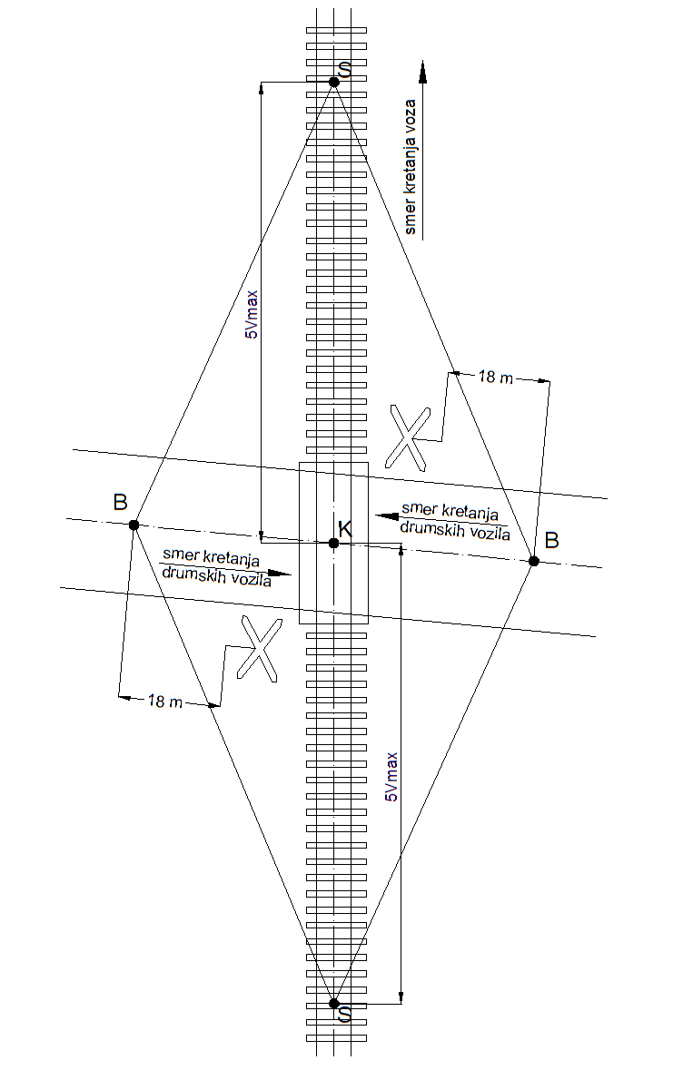

Slika 4. Trougao preglednosti na putevima koji nemaju svojstvo javnog puta sa asfaltnim i makadamskim kolovozom

Tačka B nalazi se u osi kolovoza puta, od koje počinje preglednost putnog prelaza, a na dužini zaustavnog puta drumskog vozila.
Preglednost željezničke pruge sa lokalnog puta postoji ako učesnici u drumskom saobraćaju krećući se od tačke V, koja se nalazi na udaljenosti od najmanje 18 m od saobraćajnog znaka "Andrejin krst", za vrijeme kretanja mogu vidjeti željezničku prugu s obje strane putnog prelaza na najmanjoj dužini petostruke najveće dopuštene brzine na željezničkoj pruzi (5V_{max}), na mjestu ukrštanja, izražene u metrima računajući od presjeka ose bližeg kolosjeka željezničke pruge i ose puta (tačka K).
Udaljenost od 18 m predstavlja dužinu zaustavnog puta drumskog vozila kod brzine kretanja od 20 km/h.

Preglednost željezničke pruge sa ulica u naselju i sa nekategorisanih i zemljanih puteva

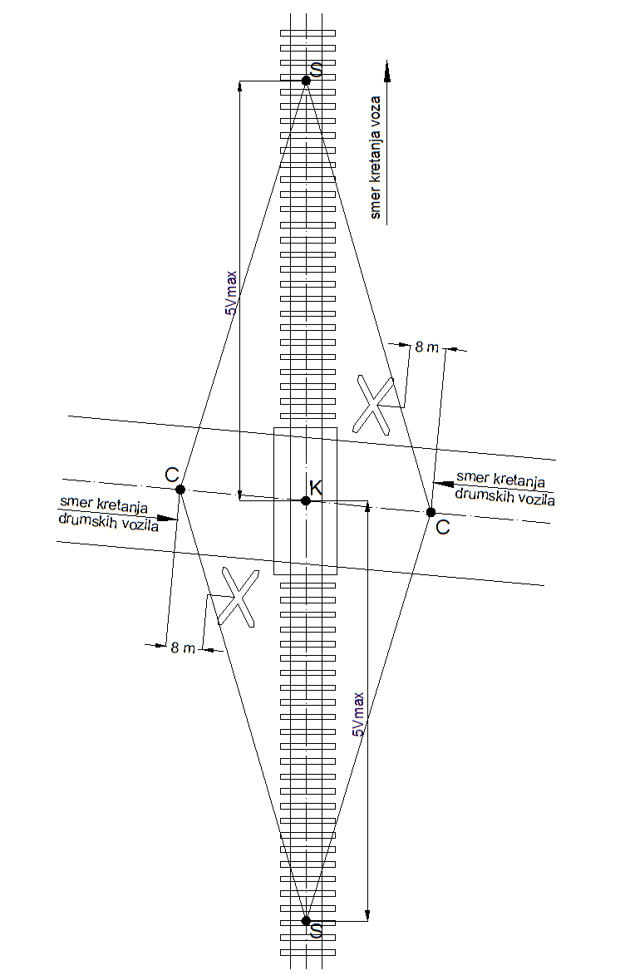
Slika 5. Trougao preglednosti na putevima koji nemaju svojstvo javnog puta sa zemljanim kolovozom

Tačka C nalazi se u osi kolovoza puta, od koje počinje preglednost putnog prelaza, a na dužini zaustavnog puta drumskog vozila.
Preglednost željezničke pruge sa ulica u naselju i sa nekategorisanih i zemljanih puteva postoji ako učesnici u drumskom saobraćaju krećući se od tačke S, koja se nalazi na udaljenosti najmanje 8 m od saobraćajnog znaka "Andrejin krst", za vrijeme kretanja mogu vidjeti željezničku prugu s obje strane putnog prelaza na najmanjoj dužini petostruke najveće dopuštene brzine na željezninkoj pruzi (5V_{max}) na mjestu ukrštanja, izražene u metrima računajući od presjeka ose bližeg kolosjeka željezničke pruge i ose puta (tačka K).
Udaljenost od najmanje osam metara predstavlja dužinu zaustavnog puta drumskog vozila kod brzine kretanja od 10 km/h.

Trougao preglednosti na putevima koji nemaju svojstvo javnog puta, sa drumskom saobraćajnicom koja ide paralelno sa prugom

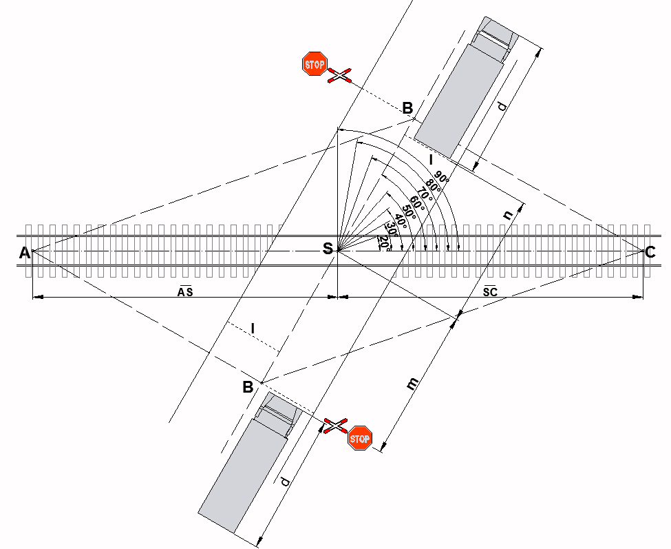
Slika 6. Trougao preglednosti na putevima koji nemaju svojstvo javnog puta sa zemljanim kolovozom
Ukoliko zbog terenskih uslova i blizine saobraćajnice koja ide paralelno sa prugom na putnim prelazima sa malim brojem prelaza drumskih vozila preko pruge nije moguće obezbijediti dovoljnu preglednost željezničke pruge sa nekategorisanih i zemljanih puteva, određivanje trougla preglednosti za drumska vozila u ovakvim slučajevima vrši u skladu sa slikom 6 gdje:
- se tačka B u osi kolovoza puta ispred putnog prelaza, nalazi u ravni sa saobraćajnim znakom »Andrejin krst« i saobraćajnim znakom »Stop«, i za nju se određuje preglednost sa puta na željezničku prugu,
- se tačke A i C nalaze u osi željezničke pruge i na njima se iz tačke B na putu može uočiti željezničko vozilo na željezničkoj pruzi,
- se tačka S nalazi u presjeku ose kolovoza puta i ose željezničke pruge,
- linija I predstavlja normalu na osovinu puta koju prelazi drumsko vozilo da bi bilo izvan slobodnog profila željezničke pruge.
Najmanja udaljenost linije I od tačke S u presjeku ose kolovoza puta i ose krajnjeg kolosjeka željezničke pruge, zavisno od ugla ukrštanja željezničke pruge i puta, prikazana je u tabeli 1.

Ugao ukrštanja željezničke pruge i puta (º) | Udaljenost linije l od tačke S (m)
od 80 do 90 | 3,50
od 70 do 79 | 4,50
od 60 do 69 | 5,50
od 50 do 59 | 6,50
od 40 do 49 | 8,00
od 30 do 39 | 11,00
od 20 do 29 | 17,00

Tabela 1 – Najmanja udaljenost linije l od tačke S zavisno od ugla ukrštanja željezničke pruge i puta

Udaljenost AS i SC određuje se za svaki prelaz posebno, prema izrazu:

AS = SC = Vv x t

u kojem je:

Vv - najveća dopuštena brzina na pruzi,
t - ukupno potrebno vrijeme da drumsko vozilo najveće dopuštene dužine krene iz tačke B i svojim zadnjim dijelom pređe liniju I na suprotnoj strani pruge,

t = tu + tc

tu - potrebno vrijeme da drumsko vozilo nakon pokretanja postigne brzinuVc = 5 km/sat uz pretpostavljeno jednoliko ubrzano kretanje,

tu = Vc/a

Vc - brzina drumskog vozila na putnom prelazu,
a - konstantno ubrzanje drumskog vozila (od trenutka pokretanja iz tačke B do trenutka postizanja brzine od 5 km/sat) koje iznosi 1m/s,
tc - vrijeme vožnje drumskog vozila nakon postizanja brzine od Vc =5 km/sat dok zadnjim dijelom ne prijeđe liniju I,

tc = (m + n + d - s)/Vc

m - udaljenost saobraćajnog znaka "Andrejin krst" od ose kolosjeka mjerena po osovini puta (minimalna udaljenost iznosi 3m i u zavisnosti je od ugla ukrštanja pruge i puta pri čemu se znak nalazi van slobodnog profila pruge),
n - udaljenost linije I od ose kolosijeka mjereno po osovini puta,
d - najveća dopuštena dužina putnog vozila (max 20 m),
s - put koji pređe drumsko vozilo nakon pokretanja iz tačke B dok ne postigne brzinu Vc = 5 km/sat,
s = 1/2 atu²

Najveća dopuštena brzina na željezničkoj pruzi na području putnog prelaza, zavisno od stvarne preglednosti sa puta na željezničku prugu, određuje se prema sljedećem izrazu:

Vpmax= Lp/tp x 3,6 ( km/h)

gdje je:

Vpmax – najveća dopuštena brzina na željezničkoj pruzi na području putnog prelaza (km/h),
Lp – dužina stvarne preglednosti sa puta na željezničku prugu (m),
tp – ukupno vrijeme potrebno da drumsko vozilo najveće dopuštene dužine krene od tačke B (ispred saobraćajnih znakova »Andrejin krst« i »Stop«) i svojim zadnjim dijelom pređe granicu slobodnog profila željezničke pruge s druge strane prelaza (linija I normalna na osovinu puta) (s).
Najveća dopuštena brzina izračunata prema prethodnom izrazu zaokružuje se na 5 km/h na niže, određuje se posebno za svaki vozni smjer na željezničkoj pruzi i odnosi se na dio željezničke pruge u dužini propisane preglednosti iz smjera nailaska voza odnosno željezničkog vozila pa sve do kraja putnog prelaza.

Prilog 4
Preglednost željezničke pruge sa pješačkog prelaza u sastavu kolovozne konstrukcije
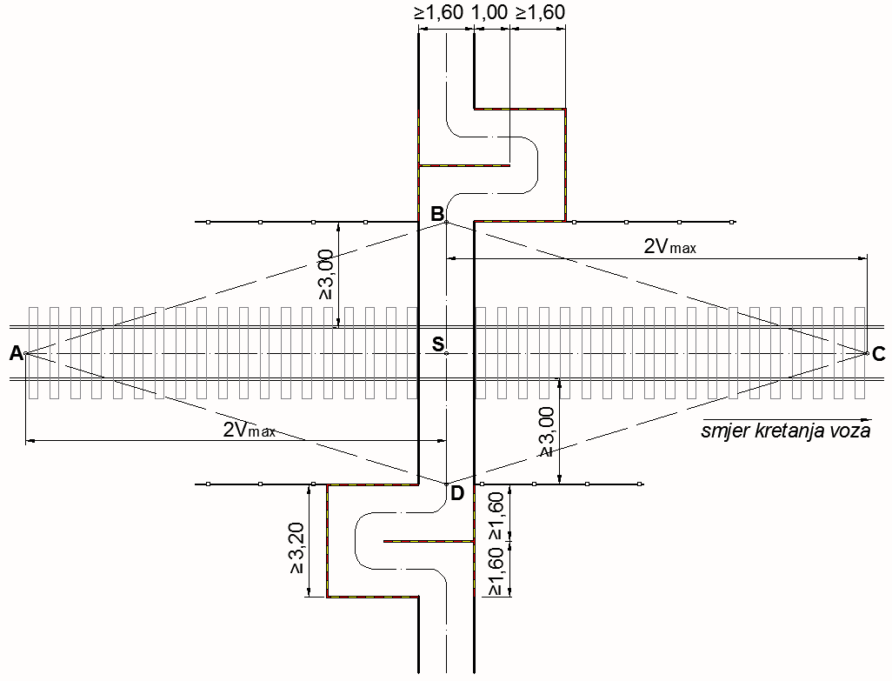

Slika 7. Mimoilazna ograda na pješačkom prelazu
Preglednost željezničke pruge sa pješačkog prelaza u sastavu kolovozne konstrukcije postoji ako pješak stojeći 3 m ispred najbliže šine željezničkog kolosjeka pogledom na željezničku prugu lijevo i desno neprekidno vidi prugu najmanje u dužini dvostruke vrijednosti najveće dopuštene brzine na željezničkoj pruzi (2 Vmax), na mjestu ukrštanja, izražene u metrima računajući od presjeka ose bližeg kolosjeka željezničke pruge i ose puta (tačka K).

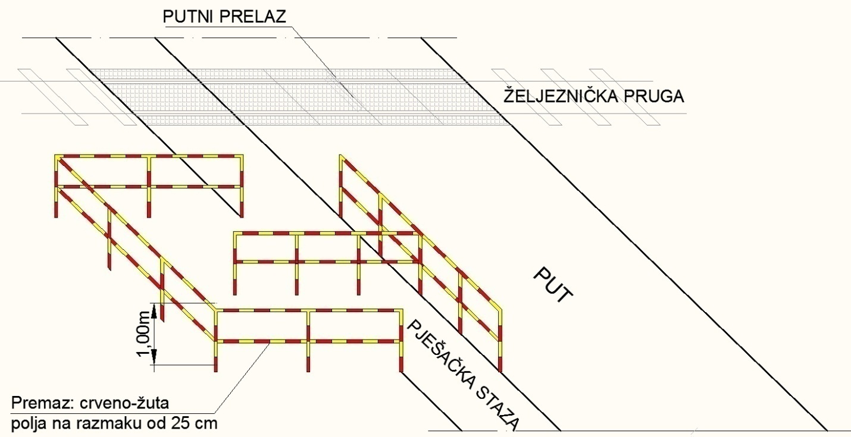

Slika 8. Mimoilazna ograda na pješačkom prelazu

